 | COLÉGIO MARIA JOSÉ DA SILVA MELO |  |  |  | Quantitativo
 | SÉRIE: 8º Ano | PROFESSOR: Wêglas Luan | Data: /04/2021 |  | Qualitativo
 |  |  |  |  | Trabalhos
 | Nome: |  |  | Nº | TOTAL
VERIFICAÇÃO DA APRENDIZAGEM DE MATEMÁTICA A E B

Questão 01. Assinale Verdadeiro (V) ou Falso (F):

  - ( ) 0,212121... é um número racional
  - ( ) 5/3 não é um número racional
  - ( ) -1 é um número racional
  - ( ) O oposto de 13/5 é -13/5
  - ( ) 1,41421356... é um número racional

Questão 02. Qual o valor da expressão:

$$\sqrt{135+\sqrt{88-\sqrt{46+\sqrt{15-\sqrt{32+\sqrt{25-\sqrt{81}}}}}}}$$
a) 10
b) 15
c) 14
d) 12
e) 20

Questão 03. Um dos benefícios do trabalhador brasileiro é o décimo terceiro salário pago pelo empregador no fim do ano para quem trabalhou o ano inteiro valor a ser pago corresponde ao salário de dezembro e para quem trabalhou menos de um ano o valor a ser pago é proporcional à quantidade de meses trabalhados. Se uma pessoa foi admitido em uma empresa no dia primeiro de maio quantos meses ela trabalhou nesse ano? esse período corresponde a que fração de um ano?

a) 5 e 5/12

b) 6 e ½

c) 7 e 7/12

d) 8 e 2/3

e) 9 e ¾

Questão 04. Em um pomar existem 15 laranjeiras, cada laranjeira possui 15 galhos, e cada galho produz 15 laranjas. Quantas maçãs elas produzem no total?

a) 3375

b) 625

c) 445

d) 1625

e) Nenhuma das alternativas

Questão 05. Se $2^{6x}=4096$, qual o valor de x?

a) 10

b) 5

c) 2

d) 3

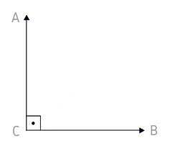
Questão 06. Classifique os ângulos abaixo de acordo com duas medidas:

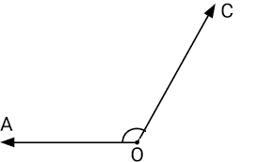
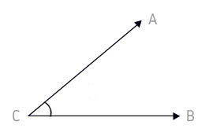

Questão 07. Duas retas paralelas cortadas por uma transversal formam ângulos colaterais externos, cujas medidas, em graus, são dadas por 3x + 20° e 2x – 15°. Calcule a medida de x.

a) 36º
b) 37º
c) 38º
d) 39º
e) 40º

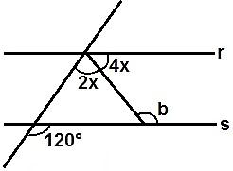
Questão 08. Na figura abaixo as retas r e s são paralelas. A medida do ângulo b é:

a) 100º
b) 120º
c) 130º
d) 150º
e) 160º

Questão 09. (DESENHO) De um ponto A dado, traçar uma reta paralela a r passando por A.

r

A

Questão 10. (DESENHO) Dada a figura abaixo e o centro de homotetia O, represente as figuras homotéticas com a razão de homotetia 2:

O

